VOORVERKOOP HAAGPLANTEN 2023
Kwekerij Bakker | Barneveldsestraat 11b, 3925 MJ Scherpenzeel GLD.
De jaarlijkse voorverkoopactie van de haagplanten is weer begonnen. Dat betekent inslaan!
Wat moet ik doen?
Vul dit bestelformulier in met uw gegevens, en kruis aan welke haagplanten u wil bestellen. U ontvangt dan bij ophalen maar liefst 20% korting op onderstaande prijzen.
Formulier graag ingevuld (digitaal of uitgeprint) terugsturen naar bembakker@hetnet.nl


Bestellen tot:
06-11-2023
Ophalen op:
11-11-2023
Actie:
20% korting!


UW GEGEVENS
Naam: _______________________________________________
Tel.nr.: _______________________________________________
E-mail: _______________________________________________
Adres: _______________________________________________
_______________________________________________

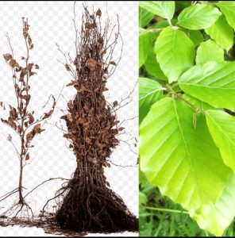
Fagus sylvatica (Groene Beukhaag) – 3-jarig
Maat | Aantal nodig per enkele rij | Aantal nodig per dubbele rij | Prijs per stuk | Aantal gewenst
40 – 60 cm | 5 per meter | 8 per meter | € 0,95
60 – 80 cm | 5 per meter | 8 per meter | € 1,25
80 – 100 cm | 4 per meter | 6 per meter | € 1,65
100 – 125 cm | 4 per meter | 6 per meter | € 2,00
125 – 150 cm | 4 per meter | 6 per meter | € 2,75
150 – 175 cm | 4 per meter | 6 per meter | € 4,75

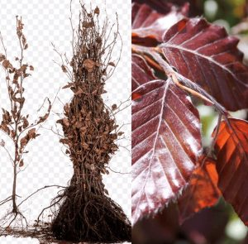
Fagus sylvatica Atropunicea (Rode Beukhaag) – 3-jarig
Maat | Aantal nodig per enkele rij | Aantal nodig per dubbele rij | Prijs per stuk | Aantal gewenst
40 – 60 cm | 5 per meter | 8 per meter | € 1,75
60 – 80 cm | 5 per meter | 8 per meter | € 2,75
80 – 100 cm | 4 per meter | 6 per meter | € 3,50
100 – 125 cm | 4 per meter | 6 per meter | € 3,85
125 – 150 cm | 4 per meter | 6 per meter | € 6,75
150 – 175 cm | 4 per meter | 6 per meter | € 9,75

Z.O.Z.

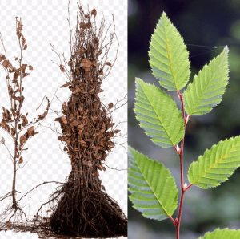
Carpinus betulus (Groene Haagbeuk) – 3-jarig
Maat | Aantal nodig per enkele rij | Aantal nodig per dubbele rij | Prijs per stuk | Aantal gewenst
60 – 80 cm | 5 per meter | 8 per meter | € 1,15
80 – 100 cm | 4 per meter | 6 per meter | € 1,75
100 – 125 cm | 4 per meter | 6 per meter | € 2,00
125 – 150 cm | 4 per meter | 6 per meter | € 2,25

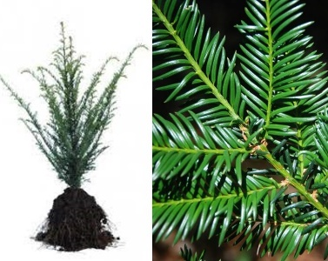
Taxus baccata (Groene Taxus) – 4-jarig
Maat | Aantal nodig per enkele rij | Prijs per stuk | Aantal gewenst
30 – 50 cm | 4 per meter | € 2,50

BEDANKT VOOR UW BESTELLING
We zien u op 11 november!

